PENGAJIAN AKBAR DAN BAKTI SOSIAL
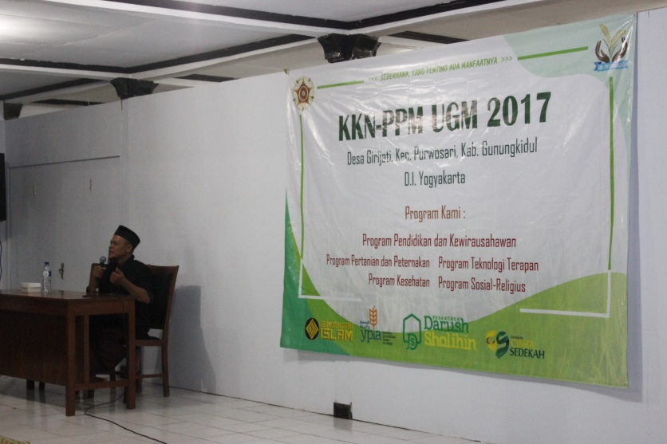

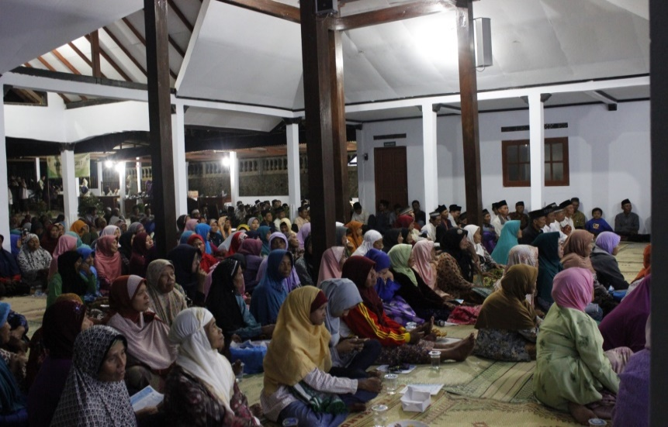

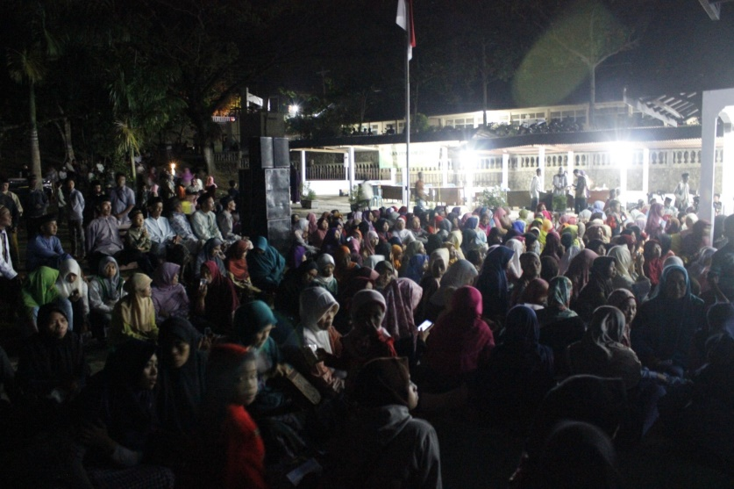

PEMBINAAN TPA
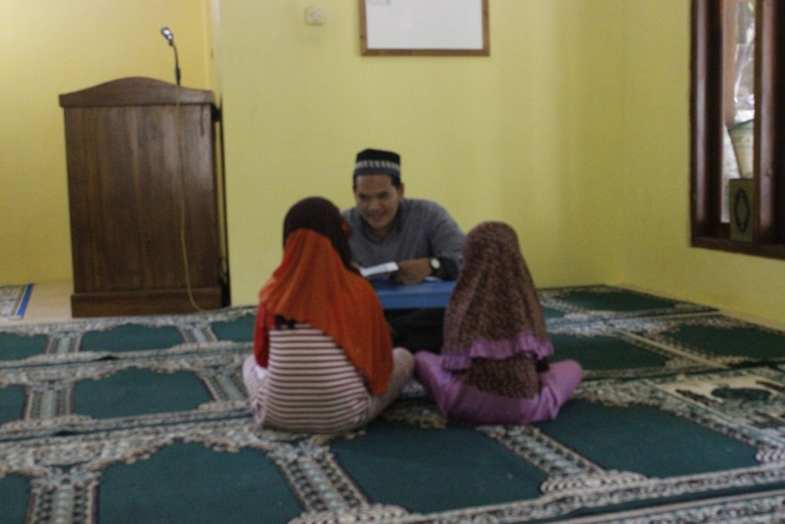

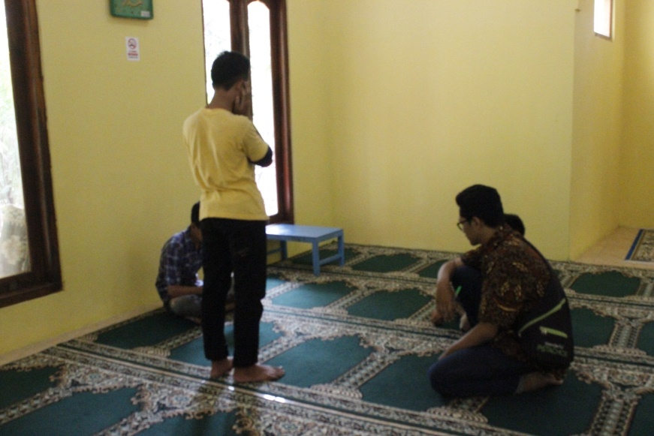

Pelatihan Pengajar TPA dan Motivasi Belajar AL-Quran
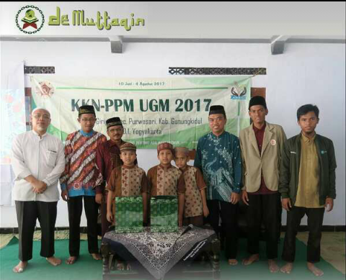

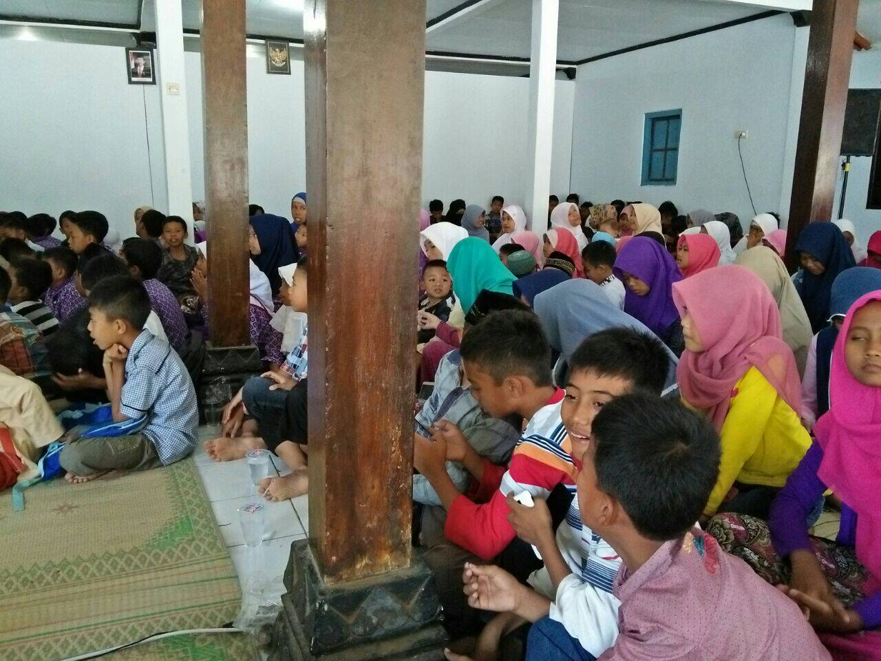

Penyedian inventaris fasilitas belajar.
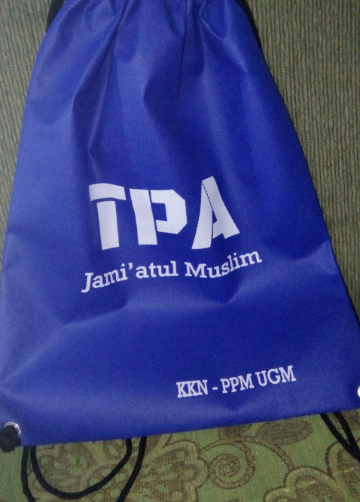

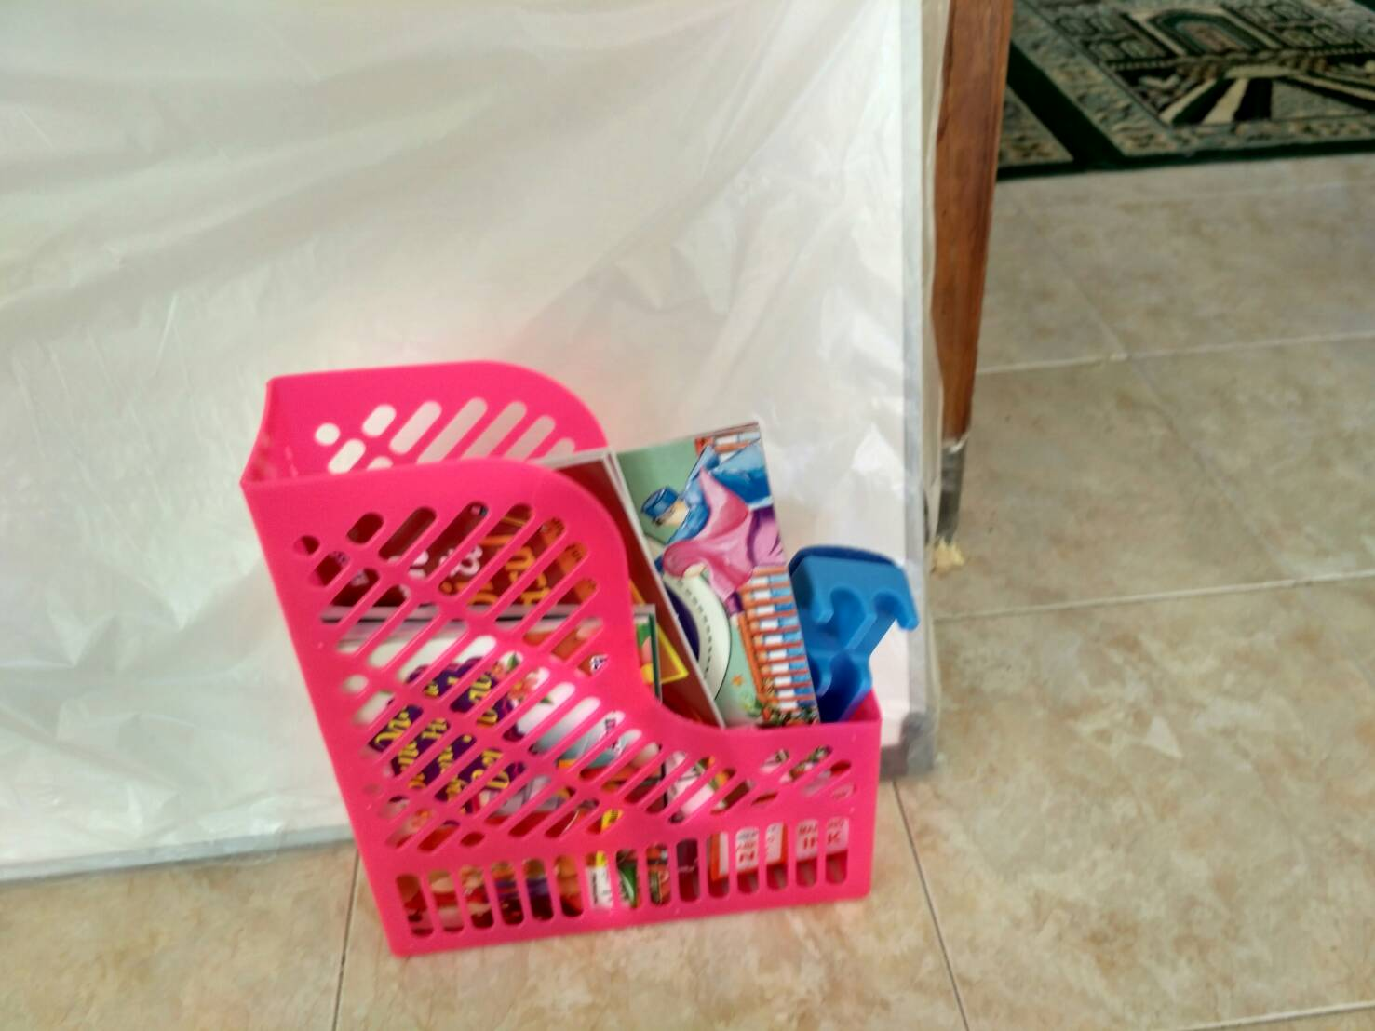

Lampiran 1. Laporan Keuangan

No | Keterangan | Jumlah
1 | Lomba TPA | Rp1.163.000
2 | Buku Tadjwid | 600.000
3 | Pengajian Akbar | 400.000
4 | Buku Prestasi | 515.000
5 | inventaris Fasilitas Belajar | 925.000
6 | Buku TPA Termin 2 | 297.000
7 | Buku TPA Termin 3 | 52.800
8 | Tas TPA Dusun Jorong | 560.000
9 | Buku TPA dan Alat Tulis TPA | 2.076.000
10 | Pelatihan Pengajar TPA | 1.637.000
11 | Dana Lembaga Dakwah | 74.000
Total |  | 8.300.000

Lapiran 2. Nota-Nota
